**Estudio experimental de la respuesta vibratoria de una estructura aligerada de un vehículo ferroviario con incremento del amortiguamiento estructural mediante materiales viscoelásticos**

**Miguel Melero-Esteso1, Antonio Javier Nieto-Quijorna 1, Ángel Luis Morales-Robredo 1, Eduardo Palomares-Novalbos1, José Manuel Chicharro-Higuera1, María del Carmen Ramiro-Redondo1, Publio Pintado-Sanjuán1**

1DYNAMO, Departamento de Mecánica Aplicada e Ingeniería de Proyectos, Universidad de Castilla-La Mancha, España. Email: Miguel.Melero@uclm.es

**Resumen**

En este trabajo se incluye una aproximación experimental al problema de dotar de mayor amortiguamiento a estructuras aligeradas correspondientes a vehículos ferroviarios. El problema viene ocasionado por la tendencia actual en la reducción de peso de estas estructuras con el objetivo de obtener un menor consumo energético. Esta reducción de peso provoca la disminución de las principales frecuencias de resonancia de la estructura, coincidiendo con el rango de frecuencias correspondiente a la excitación de la misma por su interacción con el raíl, resultando en una reducción en el confort experimentado por los pasajeros.

**Palabras clave:** Amortiguación de capa constrictora; material viscoelástico; vibración por flexión; Análisis Modal Experimental.

**Abstract**

This work includes an experimental approach to the problem of providing greater damping to lightweight structures corresponding to railway vehicles. The problem is caused by the current tendency to reduce the weight of these structures with the aim of obtaining lower energy consumption. This weight reduction causes a reduction in the main resonance frequencies of the structure, coinciding with the frequency range corresponding to the excitation of the structure due to its interaction with the rail, resulting in a reduction in the comfort experienced by passengers.

**Keywords:** Constrained layer damping; viscoelastic material; flexural vibration; Experimental Modal Analysis.

# Introducción

En los últimos años la innovación en el sector ferroviario se ha centrado en satisfacer la necesidad de implementar estructuras más ligeras con el objetivo de incrementar la velocidad de este tipo de vehículos a la vez que se reduce el consumo energético. Esto conlleva una notable disminución de rigidez en la estructura, reduciendo las frecuencias de resonancia de esta y acercándolas a aquellas que comprometen en mayor medida el confort del pasajero [1]. Para solventar este problema se debe poner énfasis en la rigidez estructural y/o en la optimización del amortiguamiento estructural.

Si bien se han utilizado métodos tanto activos como pasivos para la reducción de las vibraciones en los coches de los vehículos ferroviarios, son los pasivos aquellos en los que los investigadores han realizado un estudio más profundo, principalmente por su facilidad de implantación y por su baja relación coste/beneficio en comparación con los métodos activos.

Este trabajo se centrará, por tanto, en el estudio de los métodos o tratamientos de amortiguamiento pasivo. Estos tratamientos básicamente se subdividen en dos tipos: el tratamiento de amortiguación de capa libre, conocido por sus siglas en inglés FLD (Free Layer Damping), y el tratamiento de amortiguación de capa constrictora, conocido por sus siglas en inglés CLD (Contrained Layer Damping). La diferencia entre estos dos tratamientos radica principalmente en la existencia o no de una capa constrictora que proporcione una deformación por cizalladura del material de amortiguación, aumentando en ese caso su capacidad de disipación de energía producida por las vibraciones de flexión. Algunos autores han aplicado estos dos tratamientos en sus investigaciones, aunque principalmente estaban enfocados a la reducción de ruido acústico [2-5].

El tratamiento de amortiguación con capa constrictora, en adelante CLD, es la opción más desarrollada y prometedora encontrada en la literatura. Autores como Alam et al. [6] o Yildiz and Stevens [7] estudiaron factores determinantes como el material viscoelástico a utilizar y su espesor. También se han desarrollado estudios topológicos en cuanto al posicionamiento y área de cobertura de estos parches CLD, este último factor clave en un tipo de industria donde la cobertura parcial de la estructura es esencial. Autores como Nokes [8] fueron pioneros en el estudio de coeficientes de amortiguamiento modal de vigas sándwich parcialmente cubiertas. A estos autores les siguieron otros como Parathasarathy et al. [9] y Llal et al. [10,11], demostrando la efectividad del uso parcial frente al total de estas técnicas de reducción de vibraciones. Más recientemente se han utilizado nuevas técnicas para la optimización topológica de estructuras CLD mediante técnicas numéricas avanzadas. Autores como Zheng et al. [12] en el año 2005 utilizaron Algoritmos Genéticos para encontrar las posiciones óptimas de los parches CLD. Posteriormente, los propios Zheng et al. [13] realizaron esta misma optimización basándose en el Método de Asíntotas Móviles. En los últimos años podemos encontrar varias contribuciones analíticas con gran interés en este campo [14-18].

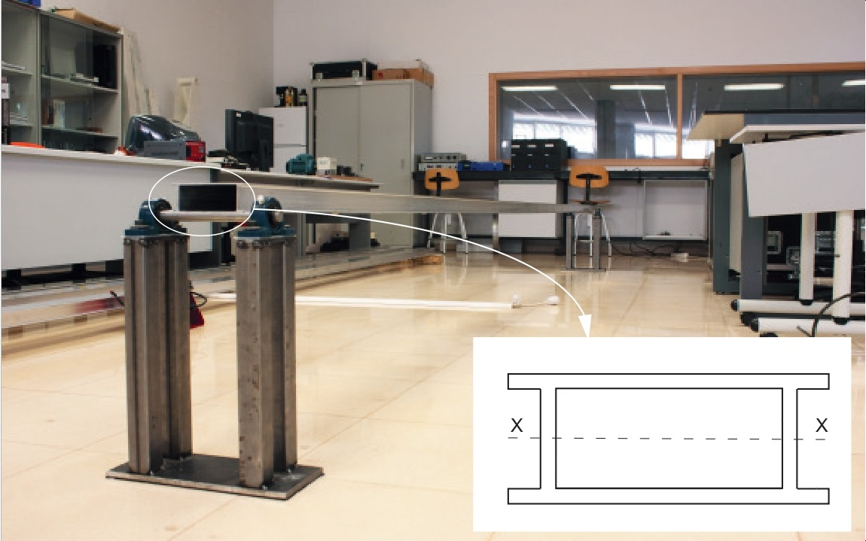

**Figura 1.** Viga ligera de aluminio (y dimensiones de la sección transversal) utilizada como espécimen.

Por todo ello, este trabajo se centra en el estudio del rendimiento de diferentes configuraciones viga-CLD orientadas al ferrocarril desde un punto de vista experimental. Estas vigas han sido extraídas del piso de un vehículo ferroviario ligero. Las dimensiones de esta viga a escala laboratorio se han elegido de forma que se obtenga una rigidez por unidad de anchura similar, de forma que se puedan comparar experimentalmente diferentes soluciones estudiadas en la literatura: tipo de capa constrictora (uniforme o panel de abeja), espesor de la capa viscoelástica, ubicación, área de cobertura y continuidad entre parches. El objetivo es encontrar experimentalmente, mediante Análisis Modal Experimental, en adelante con sus siglas en inglés EMA (Experimental Modal Analysis), la configuración CLD que proporcione el mayor amortiguamiento modal para este tipo de estructura.

# Metodología

## Espécimen de coche ferroviario aligerado

El espécimen de estudio se corresponde con una parte del piso de un vehículo ferroviario (Figura 1). Este piso está fabricado en aluminio extruido, con unas dimensiones de unos 13 m de longitud y 3.25 m de ancho, formado por dos alas separadas a una distancia de 50 mm. Entre estas dos alas se insertan perpendicularmente chapas, a modo de almas, separadas a una distancia de 110 mm cada una. Como espécimen de estudio experimental se ha tomado una porción de 130 mm de ancho y 5078 mm de largo (unidades seleccionadas en busca de la equivalencia de rigidez por unidad de anchura entre el espécimen y el vehículo ferroviario). Entre otras propiedades físicas y mecánicas podemos destacar su densidad de 2700 kg/m3, un Módulo de Young de 70 GPa, una masa de 12.60 kg, un área de la sección transversal de 919 mm2 y un momento de inercia de 4.31·105 mm4.

## Tipos de CLD y localización en el espécimen

Los diferentes tipos de conjuntos viga-CLD se presentan en la Figura 2. El tipo A se corresponde con la viga base. El tipo B corresponde con parches de 125 mm de ancho y de 2500 mm de longitud, formados por una capa de polímero viscoelástico junto con una lámina de aluminio, ambos de un determinado espesor uniforme. El tipo C corresponde con parches de las mismas dimensiones que los anteriores, pero en este caso formados por una capa de polímero viscoelástico junto con una capa constrictora formada por una capa de panel de abeja de 20 mm de altura encerrado entre dos láminas de aluminio de diferentes espesores.

El polímero viscoelástico utilizado se fabrica comercialmente por la empresa *Heathcote Industrial Plastics*. Este polímero está fabricado específicamente para proporcionar un factor de pérdidas máximo y para ser estable en el rango de frecuencias en el que se trabaja (5-60 Hz). Asumiendo temperaturas de ensayo habituales (en torno a 20°C), el factor de pérdidas del viscoelástico se encuentra en torno a un valor de 1.

Además de la viga de referencia, en este trabajo se han evaluado doce casos distintos de tratamiento parcial pasivo mediante CLD sobre la viga de aluminio base. Estas configuraciones se pueden observar de forma esquemática en la Figura 3, así como consultar sus detalles geométricos más relevantes en la Tabla 1.

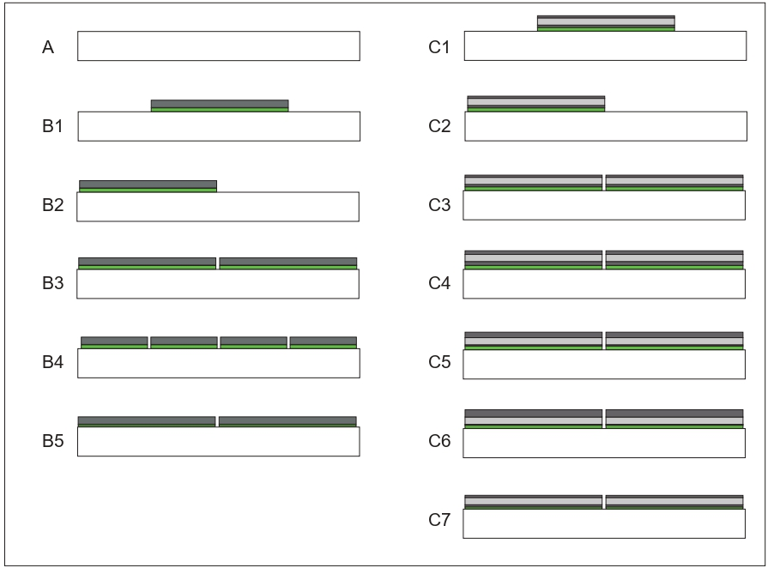

**Figura 3.** Tipos de parches CLD y su posición relativa en la viga.

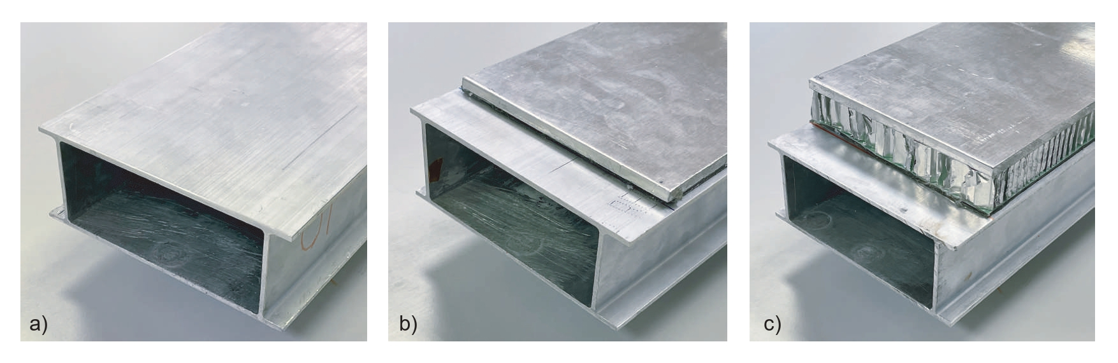

**Figura 2.** Tipos de parches CLD.

**Tabla 1.** Configuraciones.

|  |  |  |  |  |  |
| --- | --- | --- | --- | --- | --- |
| Espécimen | Espesor polímero (mm) | Capa Central | Espesor capa superior (mm) | Espesor capa inferior (mm) | Longitud CLD (m) |
| A | - | - | - | - | - |
| B1 | 2 | ALU6 | - | - | 1 x 2.50 |
| B2 | 2 | ALU6 | - | - | 1 x 2.50 |
| B3 | 2 | ALU6 | - | - | 2 x 2.50 |
| B4 | 2 | ALU6 | - | - | 4 x 1.25 |
| B5 | 1 | ALU6 | - | - | 2 x 2.50 |
| C1 | 2 | HC20 | 1 | 1 | 1 x 2.50 |
| C2 | 2 | HC20 | 1 | 1 | 1 x 2.50 |
| C3 | 2 | HC20 | 1 | 1 | 2 x 2.50 |
| C4 | 2 | HC20 | 2 | 2 | 2 x 2.50 |
| C5 | 2 | HC20 | 4 | 0.25 | 2 x 2.50 |
| C6 | 2 | HC20 | 6 | 0.25 | 2 x 2.50 |
| C7 | 1 | HC20 | 1 | 1 | 2 x 2.50 |

## Banco de ensayos

La condición de contorno establecida para llevar a cabo los EMA ha sido la habitualmente empleada apoyado-apoyado. Esta condición de contorno se consigue mediante un par de rodamientos de bolas en los cuales se inserta un eje de acero con una de sus caras mecanizada para, mediante adhesivo, poder fijarlo a uno de los extremos de la viga, como puede observarse en la Figura 1.

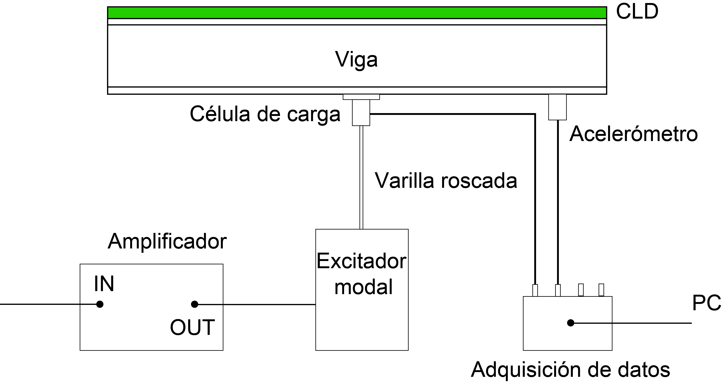

**Figura 4.** Esquema del sistema de excitación y medida.

En relación con el esquema del experimento, se muestra en la Figura 4 tanto el sistema de excitación como el de medición. En relación con este último, se disponen de un conjunto de 9 acelerómetros modelo 333B50 del fabricante *PCB Piezotronics*, distribuidos de forma equidistante en la viga, los cuales tienen una sensibilidad nominal de 1000 mV/g y un peso de 7.5 g. Las señales de los sensores han sido registradas durante 90 segundos con una frecuencia de muestreo de 200 Hz con un chasis de la compañía *National Instruments* cDAQ-9179 equipado con módulos de adquisición de datos NI-9234 (hasta 56 canales) adecuados para sensores piezoeléctricos electrónicos integrados (conocidos por sus siglas en inglés IEPE).

En relación con el sistema de excitación se ha incorporado, a un cuarto de distancia desde el extremo de la viga, un excitador modal modelo GW-V20 fabricado por *Data Physics Corporation* con una capacidad de hasta 100 N. El excitador se conecta a la viga mediante una varilla roscada. Junto a este, en su extremo, se dispone de una célula de carga, modelo 208C02, del fabricante *PCB Piezotronics* con una sensibilidad nominal de 117.9 mV/N, para el registro de la señal de fuerza utilizada para la excitación de la viga. La señal que llega al excitador ha sido amplificada mediante un amplificador de 30 W. Esta señal de fuerza se genera a partir de un ruido blanco constante de nivel igual a 0.6 N2/Hz y un ancho de banda entre 3 y 70 Hz.



**Figura 5.** Frecuencias naturales del primer modo de vibración para las diferentes configuraciones (orden de menor a mayor).

# Resultados

La estimación de las diferentes frecuencias y amortiguamientos de los tres primeros modos de vibración flexible de cada una de las estructuras CLD estudiadas se ha llevado a cabo mediante EMAs a través del software comercial *Modal View*. Las funciones de respuesta en frecuencia (FRF) en el ancho de banda seleccionado de 100 Hz fueron obtenidas con 4096 líneas de frecuencia, por lo que su resolución fue inferior a los 0.025 Hz. Las frecuencias naturales y el amortiguamiento fueron calculados por medio del Estimador de Frecuencia Compleja Cuadrada Linear (conocido por sus siglas en inglés LSCF), haciendo uso del modelo z de tiempo discreto. Se trata de una estimación de los parámetros modales en el dominio de la frecuencia ampliamente extendido y que ofrece una mayor precisión, estabilidad y velocidad de cálculo que otros métodos [19,20].

Las formas modales obtenidas son las clásicas para una viga biapoyada. Sí que se observaron ligeras variaciones en la localización de los nodos de vibración cuando las configuraciones ensayadas eran asimétricas, como es el caso de las vigas B2 y C2.

En primer lugar, se realizó un estudio de la variación de la frecuencia natural a causa de la inclusión del parche viscoelástico, y más concretamente de la capa constrictora. Como se puede observar en la Figura 5, centrada en la frecuencia natural del primer modo, los parches CLD no sólo proporcionan amortiguamiento estructural, sino que también añaden masa y rigidez a la estructura, lo que da lugar a una ligera variación de las frecuencias modales. En general, todas las configuraciones, especialmente las de tipo B, aportan más masa que rigidez, lo que se traduce en una leve reducción de la frecuenica natural. Conclusiones similares se pueden extraer para el segundo y tercer modo. Todos los valores se recogen en la Tabla 2.



**Figura 6.** Coeficientes de amortiguamiento de los tres primeros modos de vibración para las diferentes configuraciones

En la Figura 6 se muestra el valor de amortiguamiento para los tres primeros modos flexibles para cada configuración. Para todos los modos, como se puede observar, el amortiguamiento estructural aumenta de manera significativa en comparación a la viga de referencia (A). Para el primer modo flexible, en el peor de los casos (B4), el amortiguamiento modal cuadriplica su valor de referencia. La configuración que mayor amortiguamiento adicional aporta es, en todos los modos, la configuración C6, la cual aumenta hasta 22 veces su valor inicial.

La influencia del **tipo de capa constrictora** puede analizarse comparando los resultados de las configuraciones B3 y C6, teniendo en cuenta que ambas configuraciones presentan una masa añadida similar (unos 12 kg cada una). Para los tres modos la configuración C6 permite alcanzar un mayor amortiguamiento, si bien B3 también consigue unos resultados prometedores. La principal diferencia parace ser que la capa restrictora C6 consigue un mayor momento de inercia de área, lo que potencia el efecto disipador del polímero viscoelástico. También es importante destacar que ambas soluciones aportan una cantidad nada despreciable de masa y rigidez a la estructura, por lo que su uso debería plantearse desde las fases iniciales de diseño, cuando la capa constrictora pueda diseñarse de forma que contribuya con su rigidez a la rigidez global.

El efecto del **espesor de la capa viscoelástica** puede analizarse comparando las configuraciones C3 y C7, idénticas aunque con espesores de capa viscoelástica de 2 y 1 mm respectivamente. Se puede deducir, a la vista de los resultados, que el efecto de aumentar el espesor del viscoelástico desde un valor de 1 mm (C7) hasta un valor de 2 mm (C3) ha hecho reducir el amortiguamiento estructural de los tres modos en aproximadamente un 30 %. Por tanto, en contra de la intuición, un aumento del material viscoelástico, además de aumentar el peso y el coste del parche, puede resultar contraproducente en términos de disipación.

La influencia de la **ubicación** de los parches CLD es otro factor relevante que puede estudiarse comparando tanto la pareja de configuraciones C1 y C2 (con panel de abeja), como la B1 y B2 (con aluminio de espesor uniforme). Los resultados, en este caso, dependen de la forma modal: al contrario de lo que ocurre con el segundo y el tercer modo de vibración, la posición centrada del parche maximiza la amortiguación modal del primer modo. Este resultado parece estar alineado con el hecho de que mayores deformaciones de la viga (y el viscoelástico) conducen a mayores disipaciones. Por ello, parece razonable que la solución óptima para cancelar el primer modo de vibración sea colocar el parche CLD centrado en torno a su antinodo. Para los modos segundo y tercero, sus antinodos se cubren mejor con el parche colocado asimétricamente.

**Tabla 2.** Parámetros modales (frecuencia natural y coeficiente de amortiguamiento) para las tres primeras formas modales de las diferentes configuraciones.

|  |  |  |  |  |  |  |
| --- | --- | --- | --- | --- | --- | --- |
| ESPÉCIMEN | MODO 1 | | MODO 2 | | MODO 3 | |
| Frecuencia (Hz) | ξ (%) | Frecuencia (Hz) | ξ (%) | Frecuencia (Hz) | ξ (%) |
| A | 6.5 | 0.3 | 25.9 | 0.2 | 57.8 | 0.2 |
| B1 | 5.3 | 3.8 | 21.9 | 1.7 | 53.8 | 2.7 |
| B2 | 5.6 | 2.6 | 24.1 | 3.7 | 51.2 | 3.3 |
| B3 | 5.1 | 4.6 | 21.7 | 8.8 | 45.9 | 4.3 |
| B4 | 4.9 | 1.2 | 19.4 | 2.2 | 43.9 | 2.9 |
| B5 | 5.3 | 4.3 | 22.5 | 6.0 | 47.8 | 5.2 |
| C1 | 6.2 | 3.3 | 24.4 | 1.5 | 57.6 | 1.9 |
| C2 | 6.2 | 1.6 | 25.3 | 2.8 | 55.0 | 2.0 |
| C3 | 5.9 | 3.0 | 24.7 | 5.5 | 53.1 | 3.7 |
| C4 | 5.6 | 3.2 | 23.8 | 8.2 | 50.3 | 4.7 |
| C5 | 5.4 | 4.3 | 23.5 | 10.5 | 49.5 | 7.0 |
| C6 | 5.2 | 7.0 | 23.4 | 15.0 | 46.7 | 8.9 |
| C7 | 5.8 | 4.0 | 25.1 | 8.8 | 51.7 | 5.3 |

Otro parámetro estudiado ha sido el **área de cobertura** de los CLDs, sobre el que se pueden extraer conclusiones analizando los resultados obtenidos tanto para las configuraciones C1 (50%) y C3 (100%) o sus análogos B1 (50%) y B3 (100%). Cabría esperar que cuanto mayor es el área cubierta de la estructura con estos parches, mayor será el amortiguamiento estructural aportado, como sucede en el caso de los modos 2 y 3. Sin embargo, para el modo 1 (el más relevante para el confort), el amortigumiento modal se redujo en un 10% cuando se pasó a utilizar una cobertura completa. En el caso de las configuraciones B1 y B3, es cierto que una mayor cobertura no es perjudicial, pero sólo mejora levemente dicho amortiguamiento en un 20% a pesar de duplicar su masa. En definitiva, conviene usar un área de cobertura que cubra el mayor número de antinodos de la forma modal a amortiguar: para el modo 1 es suficiente un parche centrado, mientras que para los modos 2 y 3 se mejora mucho con una cobertura total al estar recubriendo un mayor número de antinodos.

La influencia de la **continuidad**de los parches CLD (en el caso de que una misma área de cobertura se haga con varios parches en lugar de con uno único más extenso) es otro factor de interés. Se compararon las configuraciones B3 y B4, concluyendo que para todos los modos una mayor continuidad de la capa constrictora aumenta la disipación de la capa viscoelástica e incluso triplica el amortiguamiento de los primeros modos flexibles.

Finalmente, se puede concluir que la configuración estudiada que mayor amortiguamiento estructural proporciona para todos los modos se corresponde con la configuración C6, con una cobertura total mediante parches CLD, una capa viscoelástica gruesa y una capa constrictora en forma de panal de abeja con un elevado momento de inercia de sección que potencia la disipación del polímero viscoelástico.

# Conclusiones

El objetivo de este trabajo ha sido el análisis de la influencia de diferentes tratamientos de amortiguación viscoelástica con CLD en la mejora del confort en trenes de alta velocidad. La metodología consistió en realizar un EMA a diferentes conjuntos viga-CLD a escala de laboratorio.

Se analizaron diferentes parámetros como el tipo de capa constrictora (uniforme o panel de abeja), el espesor de la capa viscoelástica, la ubicación del parche, el área de cobertura y la continuidad del parche en la viga.

De todos estos análisis se han podido extraer interesantes resultados. En general, el espesor de la capa viscoelástica debe elegirse sin ser demasiado gruesa; además, conviene que la capa constrictora sea rígida y diseñada de forma que el momento de inercia de la sección sea elevado; el área de cobertura debe intentar cubrir el mayor número de antinodos posible y presentar las menores discontinuidades posibles. Estas características conducen a una configuración de tipo C6.

El principal inconveniente de esta configuración es que aporta una masa relativamente elevada a una estructura que pretende ser ligera, por lo que sería conveniente diseñar la capa constrictora desde las fases iniciales de diseño de la estructura, para que su rigidez y masa contribuyan a la estructura global.

# Agradecimientos

Este trabajo ha sido financiado por la ayuda TRA-2017-83376-R, financiada por la Agencia Estatal de Investigación y la ayuda SBPLY/19/180501/000142 financiada por la Junta de Comunidades de Castilla-La Mancha y FEDER “Una forma de hacer Europa”.

Los autores desean expresar también su agradecimiento al fabricante de vehículos ferroviarios “Patentes Talgo” por facilitar los especímenes para los ensayos.

# Referencias

[1] J. Zhou, R. Goodall, L. Ren, H. Zang, Influences of car body vertical flexibility on ride quality of passenger railway vehicles, Proc IMechE Part F: J Rail Rapid Transit 223 (5) (2009) 461–471.

[2] M. Rao, Recent applications of viscoelastic damping for noise control in automobiles and commercial airplanes, Journal of Sound and Vibration 262 (2003) 457–474.

[3] R. Fan, G. Meng, J. Yang, C. He, Experimental study of the effect of viscoelastic damping materials on noise and vibration reduction within railway vehicles, Journal of Sound and Vibration 319 (2009) 58–76.

[4] M. Furukava, S. Gerges, M. Neves, B. Coelho, Analysis of structural damping performance in passenger vehicles chassis, Journal of Acoustical Society of America 126 (2009) 2280.

[5] M. Danti, D. Vige, G. Nierop, Modal methodology for the simulation and optimization of the free-layer damping treatment of a car body, Journal of Vibration and Acoustics 132 (2010) 021001.

[6] N. Alam, N. Asnani, Vibration and damping analysis of multilayered rectangular plates with constrained viscoelastic layers, Journal of Sound and Vibration 97 (4) (1984) 597–614.

[7] A. Yildiz, K. Stevens, Optimum thickness distribution of unconstrained viscoelastic layer treatment for plates, Journal of Sound and Vibration 103 (1985) 183–199.

[8] D. Nokes, F. Nelson, Constrained layer damping with partial coverage, Shock and Vibration 38 (1968) 5–10.

[9] G. Parathasarathy, C. Reddy, N. Ganesan, Partial coverage of rectangular plates by unconstrained layer damping treatments, Journal of Sound and Vibration 102 (1985) 203–216.

[10] A. Lall, N. Asnani, B. Nakra, Vibration and damping analysis of rectangular plate with partially covered constrained viscoelastic layer, Journal of Vibration, Acoustic, Stress, and Reliability in Design 109 (3) (1987) 241–247.

[11] A. Lall, N. Asnani, B. Nakra, Damping analysis of partially covered sandwich beams, Journal of Sound and Vibration 123 (2) (1988) 247–259.

[12] H. Zheng, C. Cai, G. Pau, G. Liu, Minimizing vibration response of cylindrical shells through layout optimization of passive constrained layer damping treatments, Journal of Sound and Vibration 279 (2005) 739–756.

[13] L. Zheng, R. Xie, Y. Wang, E. Adel, Topology optimization of constrained layer damping on plates using method of moving asymptote mma approach, Shock and Vibration 18 (2011) 221–244.

[14] M. Ansari, A. Khajepour, E. Esmailzadeh, Application of level set method to optimal vibration control of plate structures, Journal of Sound and Vibration 332 (2013) 687–700.

[15] A. Takezawa, M. Daifuku, Y. Nakano, K. Nakagawa, T. Yamamoto, M. Kitamura, Topology optimization of damping material for reducing resonance response based on complex dynamic compliance, Journal of Sound and Vibration 365 (2016) 230–243.

[16] Q. Liu, D. Ruan, X. Huang, Topology optimization of viscoelastic materials on damping and frequency of macrostructures, Computer methods in applied mechanics and engineering 337 (2018) 305–323.

[17] X. Xie, H. Zheng, S. Jonckheere, W. Desmet, Explicit and efficient topology optimization of frequency-dependent damping patches using moving morphable components and reduced-order models, Computer methods in applied mechanics and engineering 355 (2019) 591–613.

[18] J. Madeira, A. Araújo, C. M. Soares, Multiobjective optimization of constrained layer damping treatments in composite plate structures, Mechanics of Advanced Materials and Structures 24 (2017) 427–436.

[19] P. Verboven, P. Guillaume, B. Cauberghe, S. Vanlanduit, E. Parloo, Modal parameter estimation from input-output fourier data using frequency domain maximum likelihood identification, Journal of Sound and Vibration 276 (2004) 957–979.

[20] M. El-Kafaty, B. Peeters, P. Guillaume, T. de Trover, Constrained maximum likelihood modal parameter identification applied to structural dynamics, Mechanical Systems and Signal Processing 72–73 (2007) 567–589.